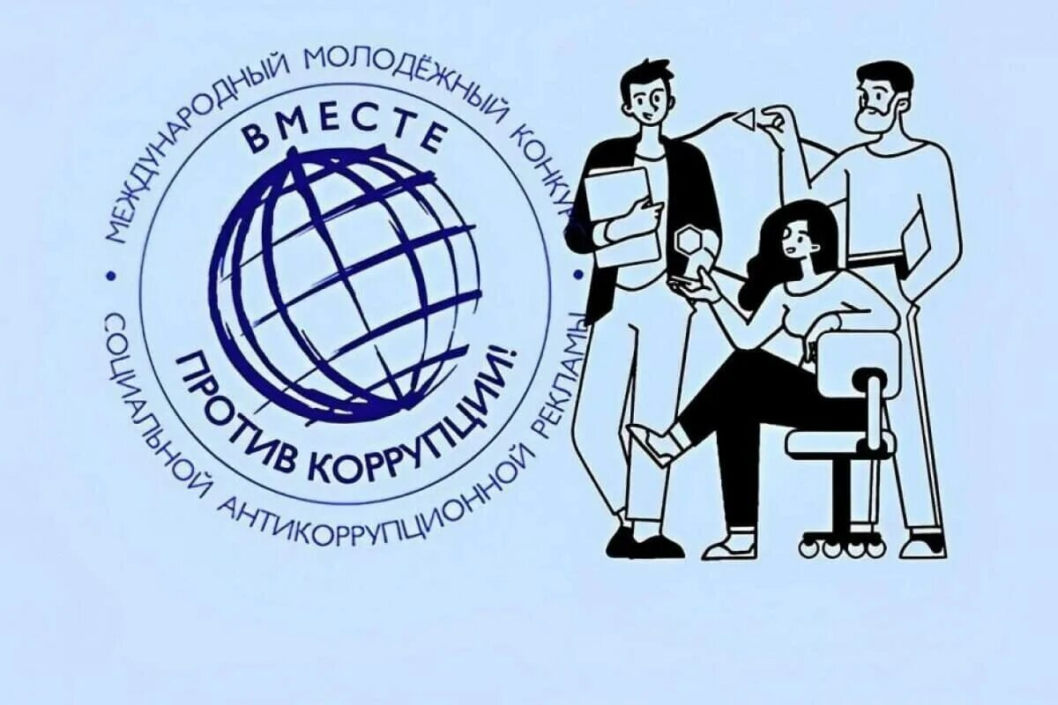

Министерство просвещения Российской Федерации информирует о проведении Генеральной прокуратурой Российской Федерации Международного молодежного конкурса социальной антикоррупционной рекламы

**«Вместе против коррупции!»** (далее – конкурс).

Прием конкурсных работ (антикоррупционных плакатов, рисунков и видеороликов в трех возрастных группах) осуществляется на сайте конкурса [www.anticorruption.life](http://www.anticorruption.life) **c 1 мая по 1 октября 2025 г.,** на указанном ресурсе размещены правила проведения конкурса.